前 言

本制度属于支撑类管理制度。
本制度由科技创新部提出并起草。
本制度由科技创新部负责解释。

C919项目零组部件的称重管理标准

1 范围

本文件规定了C919项目试制和批产阶段的零件、组件、部件、成品件的称重及重量检验要求。
本文件适用于C919项目。
本文件依据E-C114JY002和GLC140506的要求制定。

2 规范性引用文件

下列文件对于本文件的应用是必不可少的。凡是注日期或（和）版次的引用文件，仅注日期或（和）版次的版本适用于本文件。凡是不注日期或（和）版次的引用文件，其最新版本（包括所有的修改单）适用于本文件。
E-C114JY002 C919飞机零组部件称重要求
E-C114JY004 C919飞机重量公差要求
GLC140506 工艺过程管控管理程序
GLC231008 质量记录管理程序

3 表格

无

4 术语和定义

4.1 零件

单个制件或连接在一起具有规定的功能通常不予分解的多个制件。
4.2 组件
由多个零件或多个分组件或它们之间任意组合组成的，能够完成某一特定功能，并能拆装的组合体。

5 规定

5.1 称重及验收总则
5.1.1 未按客户文件规定进行称重检验的产品一律不准装机。
5.1.2 不便单独称重的消耗性材料，如腻子、油膏、胶布、漆、胶等，如无理论重量，制造单位按照不超过相应结构重量的1.5%进行估算，但必须按照工艺规范严格控制密封胶、腻子等辅料的用量。
5.1.3 称重验收标准应按E-C114JY004《C919飞机重量公差要求》进行。
5.1.4 由于代料引起的超差，只要尺寸符合图纸要求，称重后即可验收，但要注明代用材料的牌号及规格。
5.1.5 零、组、部件称重后如果实际重量超出了允许的重量公差，称重单位必须分析超差原因，采取必要的措施来改进工艺、协调设计调整尺寸公差，或者采取任何可能消除超差的其它措施。
5.1.6 对需称重的零组件，应在工艺规程中安排称重工序并给出依据文件。
5.2 称重范围
称重范围为C919飞机的零件（不包含标准件）、组件（不包含工艺组件）、部件（如机头、前机身、中机身、中央翼、中后机身、后机身、外翼盒段、垂直安定面、方向舵、水平安定面、升降舵、吊挂、小翼、活动面、舱门、雷达罩等组合装配件，具体部件的划分以各制造单位交付总装单位的部件为准）以及接受供应商交付的成品件及其

附件。称重范围见表1。
表1 称重范围列表

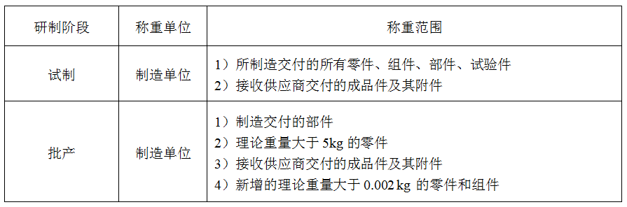
5.3 试制阶段称重要求
5.3.1 零件称重及超差处理要求
5.3.1.1 零件称重要求
a) 产品图样中的零件均需进行称重，理论重量小于0.002 kg 的零件不需称重；
b) 左、右件应分别称重；
c) 零件称重一般在表面处理前进行；
d) 对某些材料经热处理后，很难进行机械加工的零件，应在热处理前进行称重；
e) 称重单位称重完毕后应填写《C919飞机产品称重数据登记表》（格式见附录A），填写说明如下：
1) 《C919 飞机产品称重数据登记表》中“理论重量及重量公差”栏中需要记录“重量公差”要求；
2) 如果存在用于装配的工艺余量，记录时应扣除工艺余量，并在“工艺余量”栏内注明余量；
3) 如果出现重量超差，应在“备注”栏中记录有效性和产品重量超差处理单号；
4) 对于单机数量大于2件的零件（如5211C42011G70：124件；5211C55191G70ALT1：60件），可按单机批量称重，在《C919飞机产品称重数

据登记表》中记录总重，并在备注中注明单机的称重件数；
5) 各称重单位称重完成后应及时将《C919飞机产品称重数据登记表》汇总于每月25日前将《C919飞机产品称重数据登记表》提交给项目管理部国内项目室，由国内项目室汇总后以EXCEL电子文档形式在每月月底前及时交付上飞院重量工程室和上飞公司；
6) 各称重单位检验人员通过IDEAL平台的流程提交《C919飞机产品称重数据登记表》，并经上飞院重量工程室审批，上飞院重量工程室有向检验驳回流程的权限，具体审签流程按E-C114JY002，上飞院重量工程室依据《C919飞机产品称重数据登记表》对零件称重结果进行不定期抽查。
5.3.1.2 零件超差处理要求
零件称重后如果出现重量超差，称重单位需在IDEAL平台填写《C919飞机产品重量超差处理单》（格式见附录A）并完成审签流程（按E-C114JY002）。
a) 称重单位检验人员在IDEAL平台中创建《C919 飞机产品重量超差处理单》，并填写公司、车间、架次号、材料名称、实称重量、公差、单机件数、称重状态（检验可根据零件的实际称重情况进行描述，如零件的表处理情况、零件的批次信息等）等信息，填写完成后提交工艺处理；
b) 工艺收到超差单后填写工艺余量及超差原因；因不符合图样要求造成的重量超差，应由工艺找出原因进行处理，若检验人员填写的超差单有误，工艺有权驳回令其更改，工艺处理完毕后提交设计处理；
c) 设计收到超差单后填写处理意见，凡符合图样要求而出现超差时分情况进行处理：
1) 检查图样重量，若图样重量计算有误，设计应更改图样重量；
2) 若图样重量无误，或重新修正图样重量后零件仍然超重，则由设计和工艺人员确定减重方案，根据工艺可能性尽量进行减重处理；

3) 设计若不认同检验和工艺的处理结果，时有权向检验或工艺驳回超差单，责令其重新处理。
d) 专业重量员收到超差单后给出处理意见，若重量超差等于或大于1kg，则提交专业副总师、重量工程室和总体气动副总师审签，若重量超差小于1kg，则直接提交重量工程室审签，专业重量员有向设计、工艺和检验驳回超差单的权限；
e) 专业副总师有向设计驳回超差单的权限；
f) 重量工程室有向专业重量员、设计、工艺及检验驳回超差单的权限；
g) 总体气动副总师有向重量工程室驳回超差单的权限；
h) 重量超差处理单流程图见E-C114JY002。
若产品重量超差单需要作废，可发起作废流程。
5.3.2 组、部件称重及超差处理要求
称重时组件状态必须明确定义，组件所包含的零件称重记录必须完整。
部件称重应在上飞院总体重量工程师目击下进行，称重时部件状态必须明确定义。部件称重前，各制造单位应将称重计划及安排提前3个工作日告知上飞院重量工程室。
各称重单位称重后必须在IDEAL平台创建填写《C919飞机组部件称重验收审批单》（格式见附录A），并完成签审流程（按E-C114JY002），流程说明如下：
a) 称重单位检验人员创建审批单并填写架次号、称重场地、公差、实称重量、运算重量、误差、称重状态（检验应根据组部件的实际称重情况进行描述）等信息，然后提交工艺审签；
b) 称重单位工艺人员负责提交称重组部件的零件清单，组部件理论重量计算由平台完成，模板按E-C114JY002的附件4（C919飞机组部件理论重量目录清单）进行填写；

c) 如果称重的组、部件中有缺装件或多装件，检验或工艺应在附表中填写对应的实际称重重量；如无实称重量，可用图纸理论重量代替并在备注中注明；工艺上传缺装件和多装件清单作为附件参与审签，模板按E-C114JY002的附件5（ C919飞机组部件称重缺装件目录清单）和附件6 （C919飞机组部件称重多装件目录清单）进行填写；
d) 工艺接收到审批单后需填写工艺意见（若处理意见内容较多，可另附附件说明）；若称重数据超差，工艺需提交设计审签，若称重数据不存在超差，工艺直接提交重量工程室审签，工艺有向检验驳回审批单的权限；
e) 设计收到存在超差的审批单后需填写意见，并提交专业重量员审签，设计有向工艺和检验驳回审批单的权限；
f) 专业重量员收到审批单后需填写意见，若重量超差等于或大于1kg，则提交专业副总师、重量工程室和总体气动副总师审签，若重量超差小于1kg，则直接提交重量工程室审签，专业重量员有向设计、工艺和检验驳回审批单的权限；
g) 专业副总师有向设计驳回审批单的权限；
h) 重量工程室有向专业重量员、设计、工艺和检验驳回审批单的权限；
i) 总体气动副总师有向重量工程室驳回审批单的权限；
j) 称重验收审批单流程见E-C114JY002。
若组部件称重验收审批单需要作废，可发起作废流程。
5.3.3 成品件称重要求
生产运营部负责对成品件进行称重并记录称重数据（包含图号/件号，名称，实称重量等），格式见附录A。
5.4 批产阶段称重要求
5.4.1 零件称重及超差处理要求
新增零件理论重量大于0.002kg均应称重，称重不少于10架份，若制造

单位可向上飞院重量工程室提供关于某新增零件的称重数据协调单以表明生产工艺的稳定性，经重量工程室评估同意并通过协调单回复后，可不再对该零件称重。其他要求按照第5.3.1.1节中b）条至e）条执行。零件超差处理要求按照第5.3.1.2节的要求执行。
5.4.2 组、部件称重及超差处理要求新增组件理论重量大于0.002kg 均应称重，称重不少于10 架份，若制造单位可向上飞院重量工程室提供关于某新增组件的称重数据协调单以表明生产工艺的稳定性，经重量工程室评估同意并通过协调单回复后，可不再对该组件称重。其他要求按照第5.3.2节的要求执行。
组、部件超差处理要求按照第5.3.2节的要求执行。
5.4.3 成品件称重要求
a) 制造单位对成品件进行验收时，应对供应商提供的成品件称重数据进行存档；
b) 上飞院重量工程室按需对称重数据进行检查和对成品件进行称重抽查。
5.5 称重表格填写要求
表格编号规则：飞机型号-表格类型编号-制造单位代码-车间编号-表格序号。
a) 飞机型号为C919；
b) 表格类型编号，见表2；
表2 表格类型编号

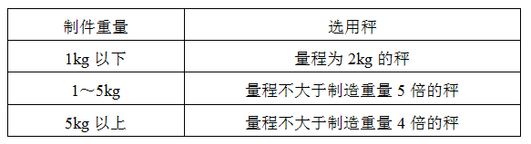
c) 制造单位代码为SACC；

d) 车间编号：各称重单位根据实际情况自行编写，如35、LJ；
e) 表格序号：从00001开始，依次记录，对已被删除的编号可重新使用。
例如：C919-DJ-SACC-LJ-00001、C919-SP-SACC-35-00002。
5.6 衡器和读数
5.6.1 称重的衡器必须经过鉴定合格，符合国家现行标准，其精度应不低于量程的0.1%。
5.6.2 根据制件重量，应选用不同量程的秤，选秤范围建议按照表3执行；如称重时加装了吊具等配合称重的工艺组件，称重单位可根据实际情况选取合适的秤。
表3 选秤范围

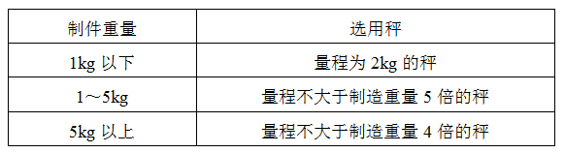
5.6.3 重量读数以千克为单位，10kg（不含10kg）以下的制件读数保留小数点后三位，10-100kg（不含100kg）的制件读数保留小数点后两位，100-1000kg（不含1000kg）的制件读数保留小数点后一位，大于1000kg（含1000kg）的制件读数保留到个位数，例如0.856kg，1.856kg，18.56kg，185.6kg，1856kg。
5.6.4 在满足精度和量程要求的情况下，若秤的读数显示不能满足5.6.3节的要求，则以秤的实际读数为准。
5.7 称重后的标记
称重合格后的零组部件必须在产品合格证上盖“已称重”标记印章，印章形式如下：

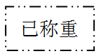
5.8 称重过程要求
5.8.1 称重应在室内平整及无风的情况下进行，并远离振源和磁场。
5.8.2 装配厂接收需称重的零组件、成品件、外购件前应检查入库件是否有称重记录，如是否有称重记录表、合格证上是否有已称重印章，如无记录、印章时，应通知称重单位补称重，否则不准发出装机。
5.8.3 称重如需要AAD、客户、驻厂工程师等有关人员到场时由国内项目室负责联系沟通。
5.8.4 称重其它要求，如安全、防火等措施应按国家有关法规规章执行。

6 标准图例说明

无

7 记录控制

7.1 相关记录的填写和维护按程序文件GLC231008要求执行。

附录A
（规范性）
A.1 《C919飞机产品称重数据登记表》格式

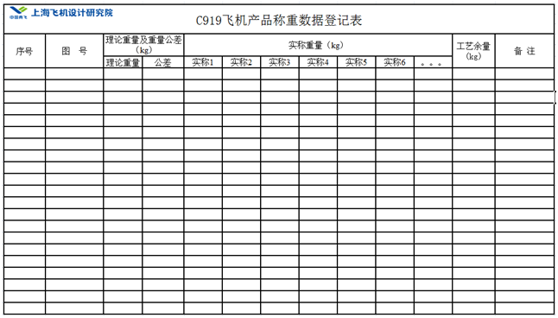

A.2 《C919飞机产品重量超差处理单》格式

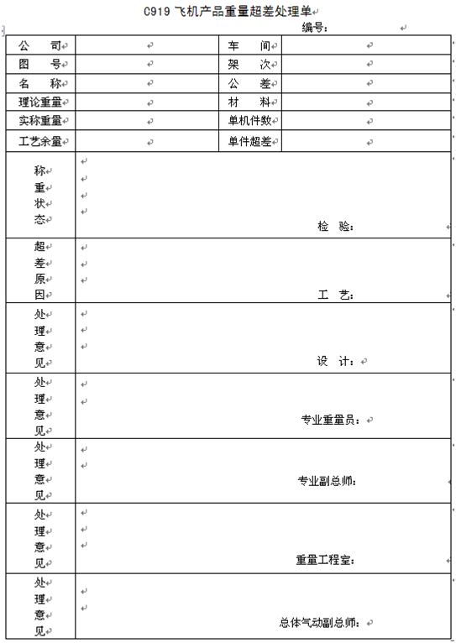

A.3 《C919飞机组部件称重验收审批单》格式

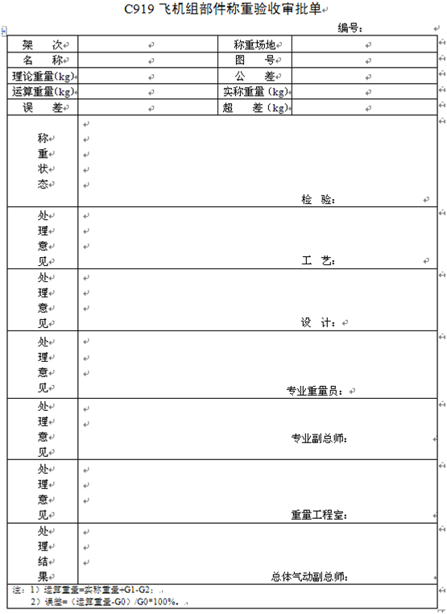

A.4 《C919飞机成品件称重数据登记表》格式

